文档

代码中有每个函数的注释，下面是代码的说明。

* Fissure_enhance/
* vector_region_growing.cxx（依赖ITK）：肺裂隙概率图计算，输入为肺CT图像（肺实质以外的区域设置为0HU），输出肺裂隙概率图ProbabilityOutputImage。计算方法为（参考论文Automatic segmentation of lung lobes in ct images based on fissures, vessels, and bronchi）：

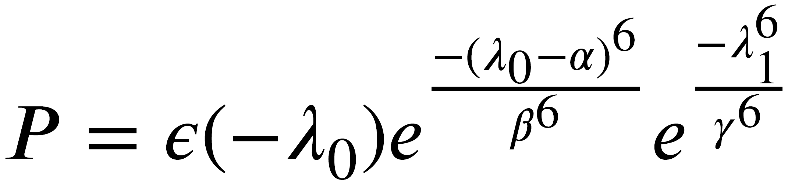

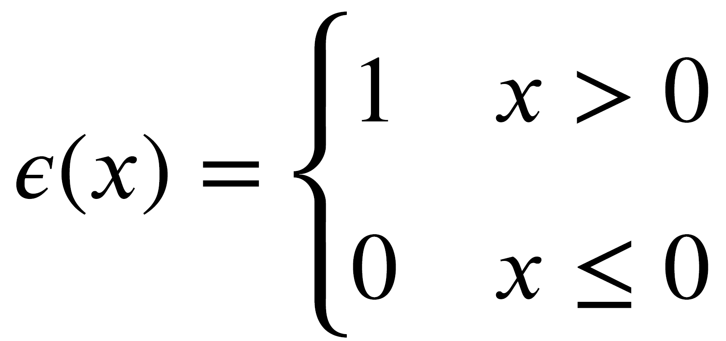

其中 $λ_{0}，λ_{1}$， $λ_{2}$ 为Hessian矩阵的特征值, 且‖ $λ_{0}$‖ > ‖ $λ_{1}$‖ > ‖ $λ_{2}$‖

* cal_metric.py ：计算评价指标
* dice.py：dice loss 和 focal loss 的实现
* lobe_data.py： 数据的加载。包括：1、CT图像从原始CT中裁剪出包含肺实质的图像。CT值裁剪到[−1000, 600]之间；2、肺裂隙边界（仅训练需要）3、vector_region_growing.cxx计算得到的肺裂隙概率图。
* utils.py: 在训练过程中的数据生成器。训练过程的数据增强包括高斯模糊和水平翻转。
* model.py：网络模型
* train.py：训练代码